Лабораторна работа № 3

Шифрование Гаммированием

Покрас Илья Михайлович

Содержание

# 1 Цель работы

Изучить и реализовать алгоритм шифрования гаммированием конечной гаммой.

# 2 Задание

* Создать алгоритм шифрования гаммированием

# 3 Теоретическое введение

Шифрование гаммированием — это симметричный метод шифрования, при котором на открытый текст накладывается последовательность, сформированная из случайных чисел.

Процесс шифрования:

* Генерируется ключевой поток гаммы из непредсказуемых и независимых друг от друга случайных чисел.
* Каждый символ сообщения комбинируется с символом ключевого потока гаммы с помощью операции XOR (исключающее ИЛИ).

# 4 Выполнение лабораторной работы

Я создал функцию шифрования гаммированием, с текстом и ключом шифрования. Далее создается алфавит, содержащий строчные и заглавные буквы английского и русского алфавитов, и создается массив для зашифрованного текста. После идет функция расчета позиций букв в алфавите с использованием XOR и записываются в массив, который будет возвращаться как строковое значение с конвертированными позициями алфавита непосредственно в буквы (рис. **¿fig:001?**). 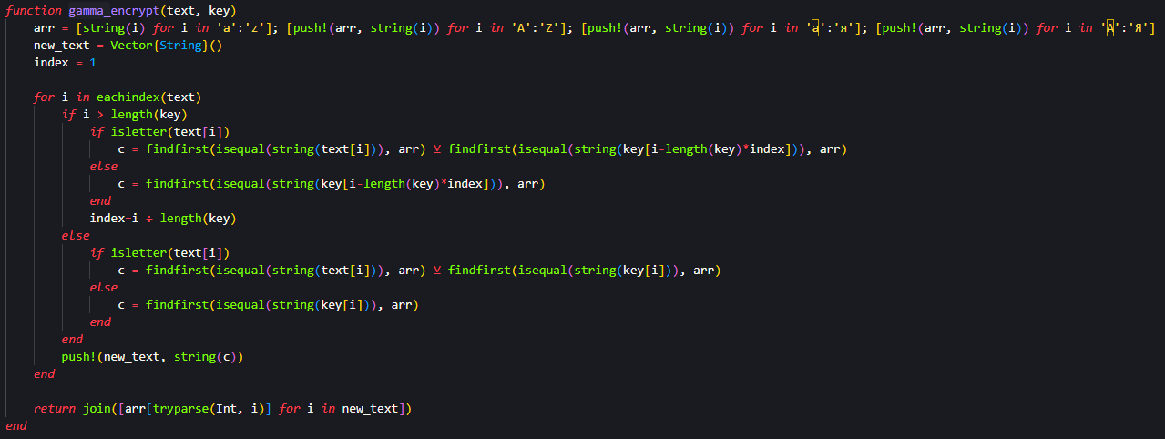

Далее я инициализировал переменные, которые содержат исходный текст и ключ шифрования, после чего использовал эти данные в вызове функции шифрования решеток (рис. 1).

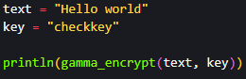

Рис. 1: Инициализация переменных и вызов функции

И получил следующий результат (рис. 2):

Результат выполнения программного кода

Рис. 2: Результат выполнения программного кода

# 5 Выводы

Я изучил и реализовал алгоритм шифрования гаммированием конечной гаммой.

# Список Литературы

1. [Julia - Control Flow](https://docs.julialang.org/en/v1/manual/control-flow/)
2. [Julia - Mathematical Operations](https://docs.julialang.org/en/v1/manual/mathematical-operations/)
3. [Julia - Strings](https://docs.julialang.org/en/v1/manual/strings/)
4. [Julia - Arrays](https://docs.julialang.org/en/v1/base/arrays/)
5. [Julia - Collections and Data Structures](https://docs.julialang.org/en/v1/base/collections/)